Московский Авиационный Институт

(национальный исследовательский университет)

Факультет информационных технологий и прикладной математики

Курсовой проект по курсу “Компьютерная графика”

Студент: Калугин К.А.

Преподаватель: Филиппов Г. С.

Группа: М8О-307Б-19

Дата: Оценка: Подпись:

**Москва, 2022**

**Задание**: Составить и отладить программу, обеспечивающую каркасную визуализацию порции поверхности заданного типа. Исходные данные готовятся самостоятельно и вводятся из файла или в панели ввода данных. Программа должна обеспечивать выполнение аффинных преобразований для заданной порции поверхности, а также возможность управлять количеством изображаемых параметрических линий. Для визуализации параметрических линий поверхности разрешается использовать только функции отрисовки отрезков в экранных координатах.

**Вариант №11:** Кинематическая поверхность. Образующая – астроида, направляющая – кривая Безье 3D 2-й степени.

**Теоретические выкладки:**

Кривой Безье 2-й степени называют кривую, задаваемую 3-мя опорными точками (P1, P2, P3) и строящуюся по формуле:

Астроидой называют плоскую кривую задаваемую уравнением

Где R – радуис окружности, в которую вписана астроида

**Принцип построения:**

1. Строим кривую Безье по заданным точкам и с заданным шагом аппроксимации
2. Для каждой точки кривой Безье строим астроиды с нужным для точки поворотом по осям и смещением
3. Отрисовываем все астроиды и соединяем их между собой

**Скрины работы программы:**

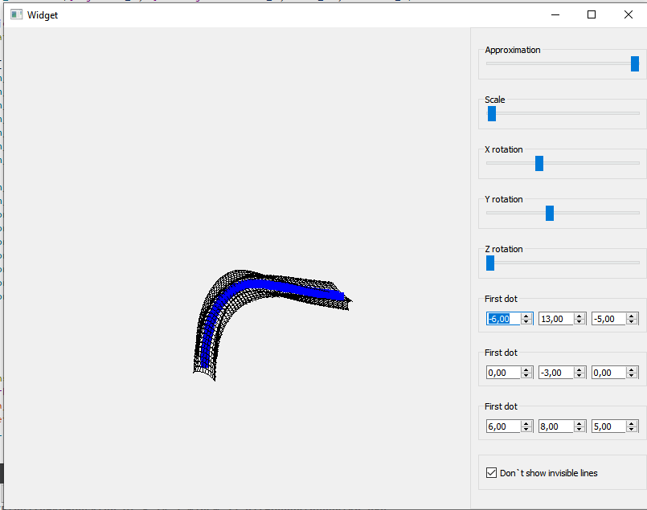 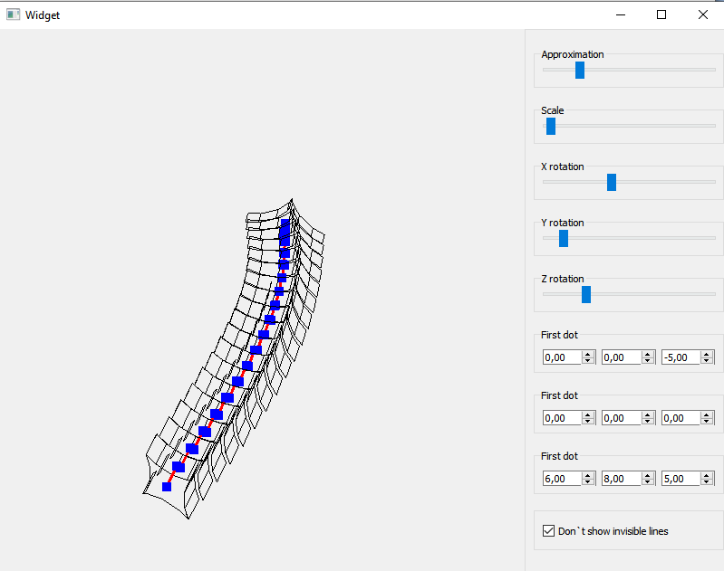

**Вывод**

В процессе выполнения курсовой проект по курсу “Компьютерная графика” была написана и отлажена программа, обеспечивающая каркасную визуализацию порции кинематической поверхности, где образующая – астроида, а направляющая – кривая Безье 3D 2-й степени. Кривая Безье и астроида строятся в среде QT с использованием языка C++, без применения OpenGL. Программа позволяет выполнять аффинные преобразования над поверхностью (сжатие/растяжение, поворот, перемещение) и задавать положение точек и шагов аппроксимации. При выполнении курсовой работы я научился совмещать два вида кривых в рамках одной поверхности, а также работать с такой поверхностью как с единым целым.